

**Федеральное государственное бюджетное образовательное учреждение высшего образования**

**«Российский Государственный Социальный Университет»**

Специальность – Информационные системы (по отраслям)

Дисциплина «**Вычислительные системы сети и телекоммуникации**»

«**Практика 1**»

**Выполнил:**

студент 2 курса

группы ИН-К-0-Д-2020-2-11,

Чайковский Н. О.

**Проверил:**

преподаватель

Ерпелев А. В.

Ход работы

* 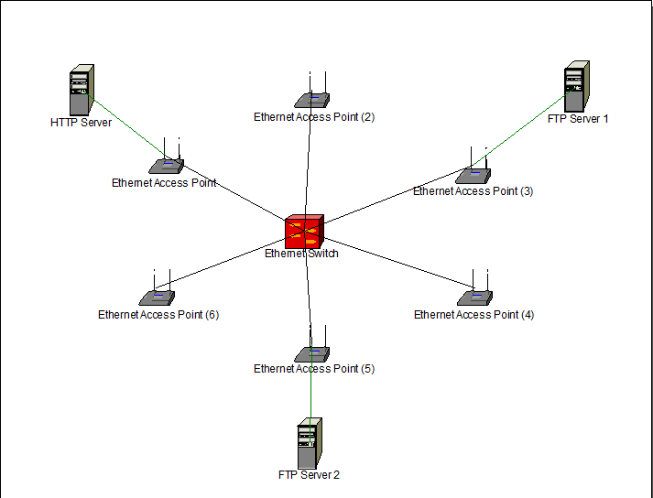Выполнил работу по Варианту 1

Контрольные вопросы

* Характеристика семейства стандартов IEEE 802.11  
  802.11а – скорость до 54Мбит/c, до 255 устройств на одну точку доступа, 5ГГц  
  802.11b - скорость до 11Мбит/c, до 255 устройств на одну точку доступа, 2.4ГГц  
  802.11g - скорость до 54Мбит/c, до 255 устройств на одну точку доступа, 2.4ГГц
* С какой целью используется технология уширения спектра?  
  Для того что-бы несколько пользователей в одном частотном диапазоне не мешали друг другу.
* Понятие технологии DSSS.  
  Для преднамеренного уширения спектра первоначально узкополосного сигнала в технологии DSSS в каждый передаваемый информационный бит (логический 0 или 1) в буквальном смысле встраивается последовательность так называемых чипов.  
  Таким образом импульсы становятся прямоугольными и результирующий сигнал становится шумоподомным.
* Двоичное пакетное сверточное кодирование PBCC.  
  Идея сверточного кодирования заключается в следующем. Входящая по следовательность информационных бит преобразуется в специальном сверточном кодере таким образом, чтобы каждому входному биту соответствовало более одного выходного. То есть сверточный кодер добавляет определенную избыточную информацию к исходной последовательность.  
  Такая избыточность кода позволяет сделать данные более устойчивыми, и расшифровать их даже если часть сообщения будет утеряна.
* Ортогональное частотное разделение каналов с мультиплексированием.  
  Идея 118 данного метода заключается в том, что поток передаваемых данных распределяется по множеству частотных подканалов и передача ведется параллельно на всех этих подканалах.
* Какие виды модуляции используются в стандартах IEEE 802.11  
  Амплитудная - в случае которой амплитуда несущего сигнала варьируется в соответствии с сигналами данных.  
  Фазовая - в случае которой фаза несущего сигнала изменяется в соответствии с передаваемыми сигналами данных.  
  Частотная - информация кодируется за счет изменения фазы и амплитуды сигнала.